- 物理驱动的地下水污染溯源方法
PINN神经网络结构：
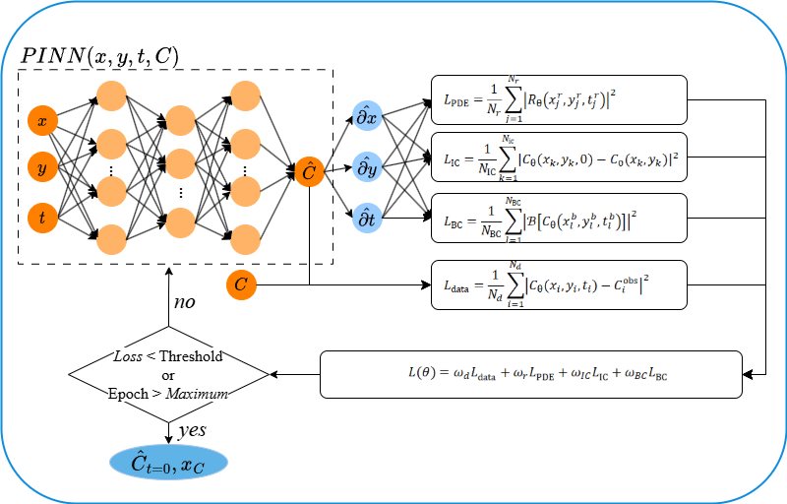
图 3 PINN神经网络结构示意图
PINN 在一组训练点上训练神经网络模型，使其满足模型的要求。通过将损失函数与偏微分方程的残差、初始条件（IC）和边界条件（BC）相结合，PINN 无需使用任何其他模型或模拟即可获得偏微分方程的解。
贝叶斯神经网络结构：
图 4 贝叶斯神经网络结构示意图
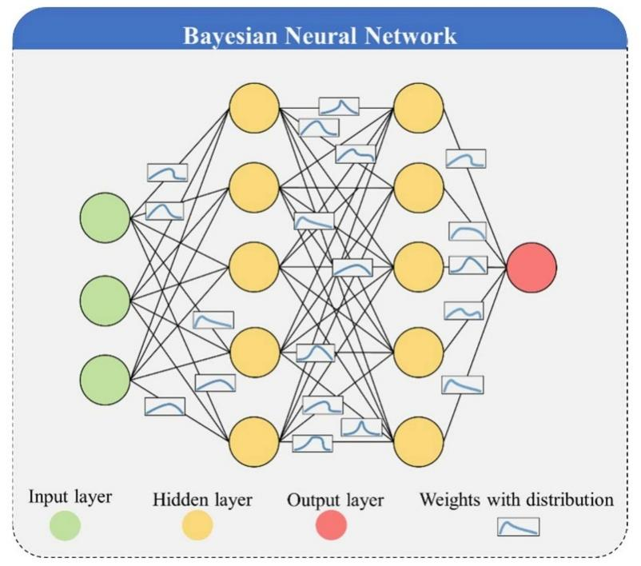
BNN跟常见的深度神经网络的不同之处在于，其权重参数是随机变量，而非确定的值，它是通过概率建模和神经网络结合起来，并能够给出预测结果的置信度。其先验用来描述关键参数，并作为神经网络的输入。神经网络的输出用来描述特定的概率分布的似然。通过采样或者变分推断来计算后验分布。这对于很多问题来说非常关键，由于BNN具有不确定性量化能力，所以具有非常强的鲁棒性。

理论分析：
对流扩散方程：
对流扩散方程（Advection-Dispersion Equation，ADE）是一种经典的抛物型偏微分方程，用以描述物质在流体介质中同时受到对流与扩散作用下的传输过程，其理论基础来源于连续性方程、Fick 第一定律与对流通量的耦合。在环境科学与水文地质领域，ADE 构成了地下水污染输运与溯源模型的核心框架，大量研究将其用于预测溶质在含水层中的迁移路径、评估污染风险及指导修复工程设计。此外，ADE 在海洋学、大气科学、化工过程模拟及热传导等领域也有广泛应用，数值求解方法涵盖有限差分、有限元、谱方法和格子 Boltzmann 方法等，对提高环境预测精度和工程决策效率具有重要意义。
在二维直角坐标系 $\left(x,y\right)$中，设溶质浓度场为$C\left(x,y,t\right)$、孔隙水线速度为$v=\left(v_{x},v_{y}\right)$、分散系数张量为：
$$\begin{aligned}D\left(x\right)=\left(\begin{matrix}D_{xx} & D_{xy} \\ D_{yx} & D_{yy}\end{matrix}\right)\#\left(1\right)\end{aligned}$$
并令$S(x,y,t)$表示源/汇项，则 ADE 的守恒形式可写为：
$$\begin{aligned}\frac{∂C}{∂t}=∇⋅\left(D ∇C-vC\right)+S\left(x,y,t\right)\#\left(2\right)\end{aligned}$$
当介质各向同性或仅考虑主方向分散、忽略交叉项$\left(D_{xy}=D_{yx}=0\right)$，且无显式源/汇时，可简化为常见的标量形式：
$$\begin{aligned}\frac{∂C}{∂t}+v_{x} \frac{∂C}{∂x}+v_{y} \frac{∂C}{∂y}=D_{x} \frac{∂^{2}C}{∂x^{2}}+D_{y} \frac{∂^{2}C}{∂y^{2}}\#\left(3\right)\end{aligned}$$
其中：
$D_{x},D_{y}$分别代表沿 $x$、$y$方向的总分散系数（包含机械分散与分子扩散）；
$C(x,y,t)$代表溶质浓度（M/L³），反映污染物或示踪剂在各点的浓度分布；
$v=\left(v_{x},v_{y}\right)$代表孔隙中流体线速度（L/T），由达西速率与孔隙度等转换得到；
$D$代表分散系数张量（L²/T），其主对角元素包含纵向与横向机械分散与分子扩散之和；
$S\left(x,y,t\right)$代表源/汇项（M/L³/T），可表示污染物注入、化学反应或生物降解等过程。
在时间t=0 时，假设物质浓度 C 在区域内均匀分布，且浓度为零，只在区域的中心有一个高斯分布的初始浓度。则初始条件可以表示为：
$$\begin{aligned}C\left(x,y,0\right)=C_{0}exp\left(-\frac{{\left(x-x_{c}\right)}^{2}+{\left(y-y_{c}\right)}^{2}}{2σ^{2}}\right)\#\left(4\right)\end{aligned}$$
其中：
$C_{0}$为高斯分布的峰值浓度；
$σ$为标准差，控制分布宽度；
$\left(x_{c},y_{c}\right)$为区域中心坐标。
ADE通常有三类边界条件：Dirichlet 边界条件，Neumann 边界条件，Robin 边界条件。我们在此采用Dirichlet 边界条件，即直接指定边界上的浓度值，可以表示为：
$$\begin{aligned}C\left(x,y,t\right)=C_{b}\left(x,y,t\right)\text{, }\text{当} x,y∈Γ,t≥0\#\left(5\right)\end{aligned}$$
其中：
$C_{b}\left(x,y,t\right)$是边界上的已知函数或常数；
$Γ$表示空间域的边界。

PINN：
物理信息神经网络（Physics-Informed Neural Networks，PINNs）是一类在神经网络训练过程中同时满足观测数据和所给物理定律（以偏微分方程形式刻画）的“物理-数据融合”方法，最早由Raissi等人于2019年提出，目标是在无需网格划分的条件下求解PDE的正反问题。与传统数值方法依赖有限差分/有限元离散不同，PINN直接将网络输出视为待求解的场函数，并通过自动微分计算其对空间-时间坐标的导数，从而将PDE残差嵌入损失函数中引导模型学习。这种将物理先验作为正则化手段的思路，使PINN在流体力学、电磁学、量子力学等多个科学领域迅速流行，并被视为“无网格的通用PDE求解器”。
PINNs的训练过程通常涉及四个方面：
- 数据点的损失项：通过神经网络拟合测量数据，使得神经网络的输出逼近测量值。
- 物理方程的损失项：利用自动微分计算神经网络输出关于输入的导数，并将这些导数引入物理方程，形成约束条件。
- 初始条件的损失项：用于确保网络满足物理方程初始条件，通常与数据点的损失项一同训练以提升稳定性。
- 边界条件的损失项：确保神经网络在初始和边界点满足物理方程的边界条件。
在本研究课题中，我们所基于的物理方程即为ADE。在PINN中引入ADE的物理约束后，模型的总损失函数同样由以下四部分组成：数据点的损失项、 物理方程的损失项、初始条件的损失项与边界条件的损失项，并通过超参数（权重）平衡各项对训练的贡献。对流扩散算子为（即将ADE方程所有项都移到左边）：
$$\begin{aligned}R_{θ}\left(x,y,t\right)=\frac{∂C_{θ}}{∂t}+v_{x}\frac{∂C_{θ}}{∂x}+v_{y}\frac{∂C_{θ}}{∂y}-D_{x}\frac{∂^{2}C_{θ}}{∂x^{2}}-D_{y}\frac{∂^{2}C_{θ}}{∂y^{2}}\#\left(6\right)\end{aligned}$$
各项损失函数如下：
1.数据损失$L_{\text{data}}$
$$\begin{aligned}L_{\text{data}}=\frac{1}{N_{d}}\sum_{i=1}^{N_{d}}{{\left|C_{θ}\left(x_{i},y_{i},t_{i}\right)-C_{i}^{\text{obs}}\right|}^{2}}\#\left(7\right)\end{aligned}$$
用于度量网络在稀疏观测点$\left(x_{i},y_{i},t_{i}\right)$处的预测与真实浓度$C_{i}^{\text{obs}}$之间的均方误差，能有效结合有限测点数据进行监督。
2.PDE残差损失$L_{\text{PDE}}$
$$\begin{aligned}L_{\text{PDE}}=\frac{1}{N_{r}}\sum_{j=1}^{N_{r}}{{\left|R_{θ}\left(x_{j}^{r},y_{j}^{r},t_{j}^{r}\right)\right|}^{2}}\#\left(8\right)\end{aligned}$$
在域内$N_{r}$个配点采样点（collocation points）上，通过自动微分计算PDE残差$R_{θ}$并最小化其平方和，从而将偏微分方程物理信息施加于网络。
3. 初始条件损失$L_{\text{IC}}$
$$\begin{aligned}L_{\text{IC}}=\frac{1}{N_{\text{IC}}}\sum_{k=1}^{N_{\text{ic}}}{{\left|C_{θ}\left(x_{k},y_{k},0\right)-C_{0}\left(x_{k},y_{k}\right)\right|}^{2}}\#\left(9\right)\end{aligned}$$
用于确保网络在$t=0$时刻符合已知初始浓度场$C_{0}$​。
4. 边界条件损失$L_{\text{BC}}$
$$\begin{aligned}L_{\text{BC}}=\frac{1}{N_{\text{BC}}}\sum_{l=1}^{N_{\text{BC}}}{{\left|B\left[C_{θ}\left(x_{l}^{b},y_{l}^{b},t_{l}^{b}\right)\right]\right|}^{2}}\#\left(10\right)\end{aligned}$$
根据问题所采用的 Dirichlet 边界算子$B\left[⋅\right]$构造对应均方误差，保证浓度场在边界$\left(x_{l}^{b},y_{l}^{b},t_{l}^{b}\right)$上满足。
则有总损失函数为：
$$\begin{aligned}L\left(θ\right)={ω_{d}L}_{data}​+{ω_{r}L}_{PDE}​+{ω_{IC}L}_{IC​}+{ω_{BC}L}_{BC​}\#\left(11\right)\end{aligned}$$
其中$ω_{d}$，$ω_{r}$，$ω_{IC}$，$ω_{BC}$为权重。

